**DESALINASI AIR PAYAU MENGGUNAKAN ENERGI SOLAR DENGAN *PARABOLIC TROUGH***

***BRACKISH WATER DESALINATION USING SOLAR ENERGY WITH PARABOLIC TROUGH***

**Titis Rosari*1), Wahyono Hadi2), Ali Masduqi2),**

**1,2)Program Studi Teknologi Lingkungan, Institut Teknologi Sepuluh November**

**\*)Email :** [***titis.rosari@yahoo.com***](mailto:titis.rosari@yahoo.com)

**Abstrak**

*Solar still* atap kaca merupakan salah satu inovasi *renewable energy* untuk proses desalinasi. Penambahan reflektor *parabolic trough* berfungsi untuk meningkatkan suhu dalam sistem. Tujuan penelitian ini adalah menganalisa volume air tawar yang dihasilkan dengan *parabolic trough*, memisahkan DHL dan TDS dari air olahan, menentukan tinggi air optimum, dan efek warna pada basin. Penelitian menggunakan aliran semi kontinu dengan pengaturan aliran air menggunakan pelampung air. Air baku yang digunakan berasal dari sumur warga Kejawan Putih. Penggunaan *parabolic trough* pada sistem desalinasi dapat meningkatkan volume produksi hingga 66% dibandingkan tanpa menggunakan *parabolic trough*. Efisiensi destilasi ekperimen mencapai 18,12%. Volume yang dihasilkan sebesar 2,494 L/m2 dalam satu hari dengan laju destilasi 0,312 L/m2. Kemampuan penyisihan TDS dan DHL sebesar 99,9%. Pada eksperimen ini variabel warna bak dan ketinggian air tidak berpengaruh signifikan terhadap hasil kondensat.

**Kata kunci**: air payau, desalinasi, sinar matahari, *parabolic trough*

***Abstract***

*Solar still is one of the inovations of renewable energy for desalination process. The function of using parabolic trough reflector is to increase temperature on the system. The purposes of this study was to analyze fresh water yield by using of parabolic trough, removing DHL and TDS from brackish water’s samples, and effect of color on the basin. This research using semi-continuous flow with water flow setting by water buoy. Raw water used was came from wells at Kejawan Putih subdistrict.. The using of the parabolic trough desalination system can increase production volume by 66% when compared without parabolic trough. Experimental distillation efficiency reached 18.12%. Condensate yield has been found to be 2,494 L/m2 in one day and distillation rate of 0.312 L/m2. These process can allowance 99.9% of the TDS and DHL. In this experiment the variable of basin color and depth water did not significantly influence to condensate yield.*

***Keywords:*** *brackish water, desalination, parabolic trough, sunligh,*

1. **PEMBAHASAN**

Kota Surabaya merupakan salah satu kota yang memiliki air sumur bersifat payau. Salah satu wilayah yang terkena dampak adalah Kejawan Keputih. Pada wilayah tersebut terdeteksi lapisan air asin pada kedalaman 0,9–5 meter dari permukaan tanah melalui metode geolistrik (Purnama dan Sulawono, 2006). Selain itu, air sampel yang diambil pada kawasan Kejawan Putih (0,5 km dari air laut) memiliki konsentrasi TDS sebesar 19.516-23.908 mg/L (Santosa, 2006). Guna mengatasi permasalahan tersebut, diperlukan teknologi yang mampu mengolah air payau menjadi air tawar. Salah satu pengolahan yang aman dan ramah energi adalah *solar still* berbentuk atap rumah yang memanfaatkan *solar power* (energi matahari). *Solar still* mampu mengolah air payau, namun kuantitas yang dihasilkan masih mencapai 3-4 L/m2 per hari (Kalogirou, 2004). Perlu ada tambahan sumber termal untuk menghasilkan panas yang optimal, sehingga dapat mempercepat penguapan dalam *solar still* (Arunkumar *et al.,* 2012). *Parabolic trough* merupakan salah satu alat kolektor panas matahari yang banyak digunakan dalam proses *indirect solar* desalinasi. Dalam skala laboratorium *prototype* parabola berbahan aluminium dirancang dengan dimensi panjang 100 cm, lebar 168,3 cm, dan ketinggian 43,9 cm mampu mencapai suhu 1000C dalam waktu 12 menit pada kondisi cerah (Bigoni 2011). Sedangkan kolektor berdimensi panjang 130 cm, lebar 100 cm, dan tinggi 70 cm mampu menghasilkan temperatur maksimum 860C dalam waktu 2 jam pada cuaca cerah dan 580C pada kondisi mendung (Purwoko, 2008).

Melihat potensi tersebut, perlu dilakukan analisa tentang proses desalinasi menggunakan *parabolic trough* sebagai alat penunjang evaporasi *solar still* air payau.

Proses lain yang tidak kalah pentingnya dari evaporasi adalah kondensasi. Prinsip kerja kondensor adalah memanfaatkan perpindahan kalor pada media dengan temperatur tinggi ke media dengan suhu lebih rendah. Selain berfungsi sebagai transmiter sinar matahari ke dalam basin, kaca juga dapat berfungsi sebagai pendingin uap air/kondensor (Kandasamy *et al*., 2013). Tujuan yang ingin dicapai dalam penelitian ini adalah menganalisa volume produk air tawar yang dihasilkan dengan penambahan *parabolic trough* serta kemampuan reaktor desalinasi untuk menyisihkan DHL dan TDS dari air payau. Eksperimen ini juga menganalisa ketinggian optimal dari air payau pada bak evaporator dihasilkan dan pengaruh warna pada bak evaporasi terhadap volume air yang dihasilkan.

**Air Payau**

*Brackish water* (air payau) memiliki kadar salinitas yang lebih kecil dibandingkan dengan air laut. Tingginya nilai DHL berbanding lurus dengan konsentrasi salinitas. Semakin besar nilai salinitas suatu air, maka semakin besar pula konsentrasi dari DHL. Secara lengkap klasifikasi air berdasarkan kadar klorida, salinitas, TDS, dan DHL dapat dilihat pada Tabel 1.

Tabel 1. Klasifikasi Air Berdasarkan Kadar Klorida, TDS, dan DHL

|  |  |  |  |  |
| --- | --- | --- | --- | --- |
| **Kualitas Air** | **Cl- (mg/L)** | **Salinitas (ppt)** | **TDS (mg/L)** | **DHL** |
| Air Tawar | <500 | <0,5‰ | <1000 | <1500 |
| Air Tawar-Payau | 500-2000 | 0,5‰-30‰ | 1000-5000 | 1500-5000 |
| Air Payau-Tawar | 2000-5000 |  | 5000-15.000 | 5000-15.000 |
| Air Payau-Asin | 5000-19.000 |  | 15.000-35.000 | 15.000-50000 |
| Air Asin | >19.000 | 30‰-40‰ | 35.000-100.000 | >50.000 |

*Sumber: USBR, 2003; Effendi, 2003*

**Perpindahan Panas**

Perpindahan kalor terjadi hingga terjadi kesetimbangan antar medium. Pada umumnya, media yang memiliki suhu lebih tinggi akan menyalurkan panas yang dimilikinya ke media lain yang memiliki suhu lebih rendah (Catrawedarma, 2008).

Konduksi

Konduksi merupakan suatu mekanisme perambatan panas dari daerah yang bersuhu lebih tinggi ke daerah yang bersuhu lebih rendah pada satu media dengan media. (Incropera *et al*., 2011).

Konveksi

Transfer panas secara konveksi dalam *solar still* terjadi akibat adanya pemanasan di dalam basin. Panas yang diterima air akan membuat air laut menguap dan berpisah dengan partikel-partikel garam akibat adanya perbedaan *massa* jenis (Syahri, 2011).

Radiasi

Mekanisme perpindahan energi terjadi melalui perantara dan juga dapat berpindah melalui daerah–daerah hampa. Mekanismenya disini adalah sinaran atau radiasi elektromagnetik (Incropera *et al*., 2011).

***Solar Still***

*Solar still* memiliki persamaan dengan siklus hidrologi alami dengan proses evaporasi dan kondensasi (Sampathkumar *et al*., 2010). Air asin dimasukkan dalam atap kaca berbentuk V dengan sudut tertentu. Banyaknya pembentukan uap dan kondensat tergantung pada pertukaran energi dalam sistem seperti pada Gambar 1.

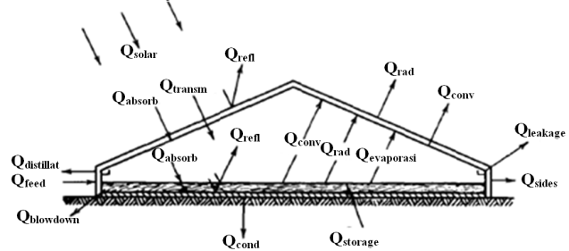

Gambar 1**.** Skema Desalinasi Air dengan Metode *Solar Still* (Duffle dan Beckman, 1991)

***Parabolic Trough***

Parabola *parabolic trough* berfungsi untuk merefleksikan dan memusatkan radiasi matahari menuju tabung penerima yang terletak pada garis fokus dari silinder parabola. Sistem *tracking* membutuhkan biaya tambahan untuk peralatan, kompleks, dan biaya perawatan yang mahal. Beberapa penelitian telah dilakukan untuk penggunaan *parabolic* statik (Ratismith dan Inthongkhum, 2012).

1. **METODA**

Penelitian ini dilakukan selama bulan September-Oktober 2013 di Teknik Lingkungan ITS. Analisa lapangan dilakukan mulai pukul 08.00-16.00 WIB.

**Alat dan Bahan Penelitian**

Bagian penting dari alat desalinasi solar pada penelitian ini adalah bak penampung air, bak evaporator beserta rumah kaca dan *parabolic trough* seperti pada Gambar 2. Dimensi bak penampung air sebesar 40 x 40 x 25 cm. Bak kaca dengan ketebalan 5 mm diisi air baku yang dialirkan dengan aliran semi kontinu ke bak evaporasi untuk proses penguapan. Ketinggian air pada bak evaporasi dijaga kestabilannya dengan pelapung yang terbuat dari tutup galon.

Pengolahan desalinasi ini menggunakan teknologi moderen dengan menggunakan cermin parabola berukuran medium sebagai reaktor pemanas tambahan. Dimensi parabola direncanakan memiliki panjang 121 cm, lebar *aperture* 172 cm, dan titik fokus 43 cm. Pada bak evaporasi dibagi menjadi 2 bagian yaitu bak penguapan dan atap rumah kaca. Permadi (2008) dan Purwoto (2006) telah melakukan percobaan atap kaca dengan bak evaporator yang sama yaitu 60x60x5 cm. Berdasarkan dimensi tersebut, maka luasan bak evaporator adalah sebesar 3600 cm. Pada percobaan ini dipakai luasan yang sama, namun dengan dimensi berbeda yaitu 120x30x5 cm. Bak evaporasi dari bahan aluminium setebal 1 mm dengan variasi warna hitam dan silver.

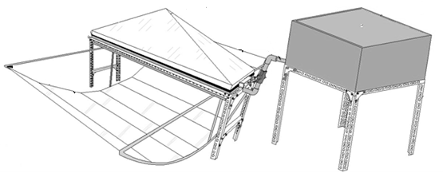Gambar 2. Reaktor Desalinasi Menggunakan Reflektor Solar *Parabolic Trough*

Kondensor yang digunakan berbentuk atap rumah yaitu piramida segiempat dengan ketebalan 5 mm. Sudut atap yang digunakan 60o di 2 (dua) sisi, dan 14o untuk sisi lainnya terhadap bidang lurus horizontal (Gambar 3). Radiasi matahari akan menembus kaca dan meningkatkan suhu pada air dan ruang. Air akan terpanaskan hingga menjadi uap akan mentransfer kalor ke kaca yang memiliki suhu lebih dingin. Uap yang dihasilkan akan ditangkap oleh talang air aluminium U ukuran 1x1x1 cm dan dialirkan ke selang yang telah disatukan dengan botol penampung.

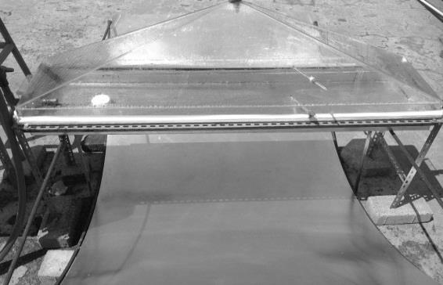

Gambar 3. Reaktor Atap kaca

Pengolahan desalinasi ini menggunakan teknologi moderen dengan menggunakan cermin parabola berukuran medium sebagai reaktor pemanas tambahan.. Dimensi parabola direncanakan memiliki panjang 121 cm, lebar aperture 172 cm, dan titik fokus 43 cm.

**Prosedur Penelitian**

Persiapan operasional alat desalinasi dilakukan sebelum pukul 07.30 WIB. Bak air diisi dengan air payau dengan membuka valve antara bak penampung dengan bak evaporasi. Setelah air payau mengalir melalui pipa inlet PVC ½ inchi, dilakukan pengecekan terhadap ketinggian air. Radiasi matahari akan menembus kaca dan meningkatkan suhu pada air dan ruang. Air akan terpanaskan hingga menjadi uap akan mentransfer kalor ke kaca yang memiliki suhu lebih dingin. Uap yang dihasilkan akan ditangkap oleh talang air kemudian mengalir melalui selang dan ditampung pada botol.

Penelitian ini memiliki 3 (tiga) variabel bebas yang berfungsi sebagai pembanding, yaitu penggunaan *parabolic trough*, ketinggian air (1,4 cm; 2,4 cm; 3,2 cm), dan warna bak evaporator (hitam dan silver). Parameter yang diukur yaitu volume air, kualitas air (TDS dan DHL), dan suhu. Volume air kondensat dan suhu diukur tiap jam (8jam), sedangkan kualitas air (TDS dan DHL) hanya pada akhir ekperimen. Pengukuran TDS dan DHL menggunakan alat saline meter. Air yang diolah berasal dari salah satu sumur warga wilayah Kejawan Putih. Metode sampling yang digunakan untuk pengambilan sumber air baku dilakukan secara acak.

1. **PEMBAHASAN**

Kegiatan penelitian dilaksanakan pada intensitas matahari rata-rata total per hari mencapai 1194 W/m2 dan 1106 W/m2 (BMKG Perak I).

**Pengaruh *Parabolic Trough***

Penggunaan parabola pada *solar still* mampu memberikan penambahan kuantitas air tawar sekitar 32-58% apabila dibandingkan dengan desalinasi secara konvensional. Hasil tersebut sesuai dengan eksperimen yang dilakukan oleh Arunkumar *et al.* (2012). Volume produk yang dihasilkan oleh *solar still* dengan penambahan parabola dua kali lebih besar dibandingkan tanpa parabola. Volume air yang didapatkan dari ekperimen per satuan luas dapat dilihat pada Gambar 4.

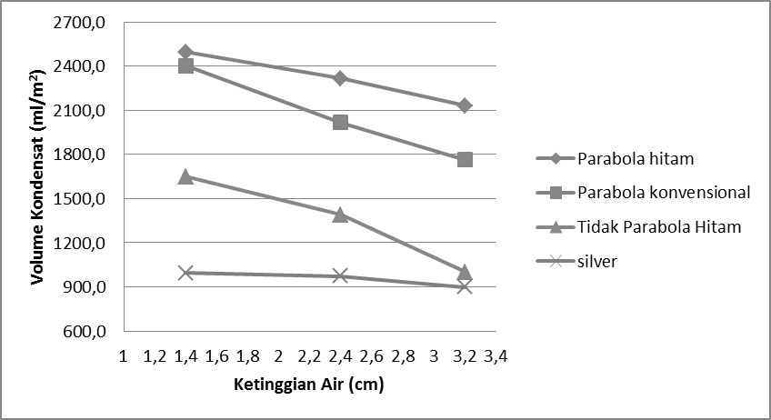

Gambar 4. Hubungan Penggunaan *Parabolic Trough* Dengan Volume Kondesat

Radiasi matahari yang dihasilkan dari refleksi parabola dapat membantu dalam mempercepat kenaikan suhu sistem. Radiasi sinar yang dipantulkan oleh parabola akan diabsorpsi oleh aluminium dan dinding kaca (Effendi *et al*., 2012). Selain dari parabola, radiasi matahari juga didapatkan dari rumah kaca. Perpaduan dari kedua sumber energi menyebabkan suhu pada sistem akan lebih cepat naik. Meningkatnya suhu air pada basin menyebabkan terjadinya *mass tranfer* atau konveksi dari air ke ruang kosong reaktor atap kaca (penguapan). Semakin cepat *mass transfer* terjadi maka semakin banyak uap air yang dihasilkan. Peningkatan suhu air pada sistem adalah salah satu faktor mempengaruhi laju penguapan. Suhu rata-rata unttuk variabel memakai parabola mencapai 54,10C hingga 61,40C dengan durasi waktu 8 jam. Sedangkan untuk variasi tanpa menggunakan parabola berkisar antara 52,10C hingga 54,60C seperti yang dapat dilihat pada Gambar 5.

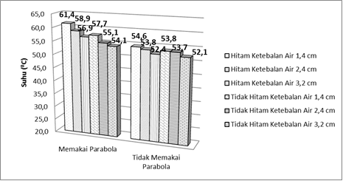

Gambar 5. Hubungan Penggunaan *Parabolic Trough* Dengan Suhu Rata-rata Air.

Suhu air yang mampu dicapai sistem belum mampu mencapai 1000C, namun telah terjadi proses penguapan. Walaupun penguapan terjadi pada suhu dibawah titik didih air, namun hanya terjadi pada bagian permukaan air payau. Desalinasi dengan menggunakan parabola memiliki suhu lebih tinggi dibandingkan dengan yang tanpa parabola. Pemakaian parabola mampu menaikan suhu rata-rata air antara 20C hingga 6,80C. Energi panas yang didapatkan lebih banyak karena adanya penambahan radiasi matahari yang direfleksikan oleh parabola.

**Kualitas Air Produksi**

Berdasarkan hasil analisa dari laboratorium didapatkan bahwa konsentrasi TDS dalam sampel salah satu sumur waga Kejawen Putih mencapai 1770 mg/L dan 2470 mg/L. Air produksi yang dihasilkan memiliki kadar TDS

bervariasi antara 2,56-12,9 mg/L. Hal tersebut dibuktikan dengan persen removal yang didapatkan berada dalam rentang 99-99,9%. Besarnya prosentase penyisihan memperlihatkan bahwa proses pemanasan atau penguapan mampu memisahkan air murni dengan padatan penyebab *brackish*. Konsentrasi TDS dalam air produksi sudah sesuai dengan Permenkes bakumutu air minum PERMENKES 492 Tahun 2010 yaitu kurang dari 500 mg/L.

Nilai DHL air baku mencapai 3630 dan 4900 µS/cm sehingga masuk dalam kategori air payau. Setelah dilakukan pengolahan dengan reaktor desalinasi DHL air menjadi 5,3-27,2 µS/cm. Nilai DHL paling rendah yaitu 4,84 µS/cm didapatkan pada desalinasi menggunakan *parabolic trough* dan dasar bak evaporator berwarna hitam dengan kemampuan 99,9 %. Walaupun masih terdapat sisa garam pada air, namun air yang dihasilkan memiliki kualitas yang hampir sama dengan air hujan yaitu dalam rentang 5-30 μS/cm (Davis dan Wiest, 1996)

**Pengaruh Tebal Air Payau**

*Heat transfer* akan lebih mudah diterima oleh air pada evaporator yang memiliki volume lebih sedikit, sehingga kalor yang diterima lebih besar. Kedalaman air yang lebih rendah menyebabkan kapasitas panas yang dibutuhkan dan *massa* air menurun. Hal tersebut menyebabkan suhu air akan meningkat dan mempercepat penguapan. Meningkatnya produktivitas dari kedalaman yang lebih rendah memiliki keterkaitan dengan laju penguapan. Semakin tipis air yang diolah, maka dapat mempercepat laju penguapan (Tarawneh, 2007). Hubungan antara volume produk dengan ketebalan air ekperimen dapat dilihat pada Gambar 6.

Gambar 6 menunjukan bahwa ketinggian air mempengaruhi peningkatan produktivitas walaupun tidak signifikan. Pada variabel memakai parabola dan bak hitam kuantitas terbanyak dihasilkan oleh ketinggian air 1,4 cm yaitu 898 mL dan pada ketinggian air 2,4 cm, produksi air tawar menurun menjadi 838 mL.

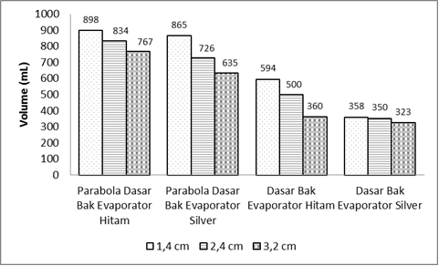

Gambar 6. Hubungan Antara Volume Produk Dengan Ketebalan Air

Berdasarkan hasil lapangan didapatkan bahwa dengan penambahan air setinggi 1cm akan mengurangi air produksi sebesar 7,8%. Selisih volume antar variabel ketinggian air tidak terlalu banyak dikarenakan perbedaan tinggi air yang tidak begitu besar yaitu 1 cm dan 0,8 cm, sehingga perbedaan air yang dihasilkan tidak terlalu signifikan.

Kondisi yang sama terjadi pada eksperimen yang dilakukan Tarawneh (2007). Perbedaan ketinggian air sebesar 1,5 cm dapat mengurangi volume kondensat hingga 8%. Banyaknya air yang dihasilkan oleh proses kondensasi, dipengaruhi oleh beda suhu antara air, ruang, dan lingkungan. Hubungan suhu dengan ketebalan air dapat dilihat pada Gambar 7.

Suhu rata-rata tertinggi air dicapai oleh variabel ketinggian 1,4 cm dengan pemakaian parabola dan bak berwarna hitam yaitu 61,40C. Suhu dengan menggunakan penambahan parabola menjadi lebih tinggi dibandingkan suhu desalinasi tanpa parabola.

Penggunaan parabola menambahkan energi sinar radiasi matahari kedalam basin melalui bak aluminium dan diding kaca. Semakin besar beda suhu antara air dan lingkungan, maka akan semakin uap air menjadi cepat jenuh dan terjadi proses kondensasi.

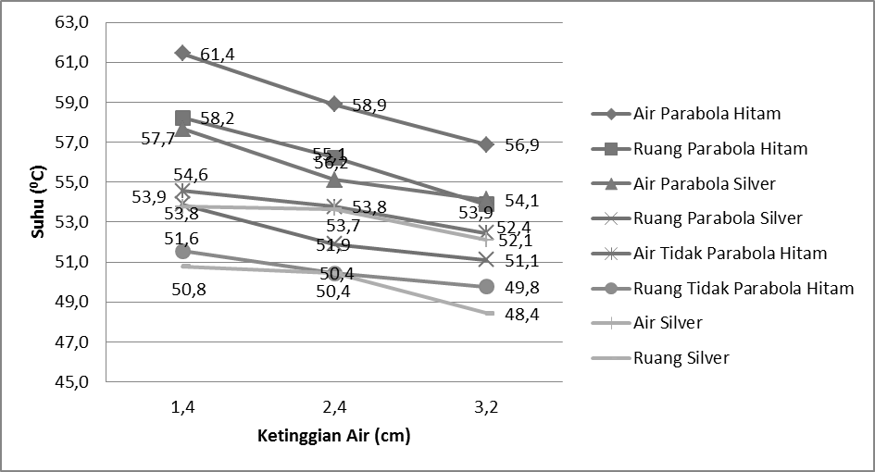

Gambar 7. Hubungan Ketebalan Dengan Suhu Rata-Rata Air dan Ruang Evaporator

Menurut Purwoto (2006), beda suhu air dan ruang yang terlalu sedikit akan membuat uap air susah untuk berubah wujud menjadi cair.

**Pengaruh Warna Dasar Bak Evaporator**

Pelat bak evaporator untuk desalinasi dengan menggunakan sinar matahari memiliki peranan penting. Material yang akan digunakan sebagai bahan dasar dari bak evaporasi mempengaruhi cepat lambatnya proses penguapan. Bouchekima (2003) dan Gnanadason *et al*. (2013) menyatakan bahwa penggunaan warna hitam pada bak mampu menyerap sisa radiasi yang belum terserap oleh air. Nantinya radiasi yang diserap akan ditransfer kembali ke air secara konveksi. Secara teoritis diketahui bahwa koefisien absorptivitas dari aluminium silver (konvensional) mencapai 0,15, sedangkan untuk aluminium berwarna hitam mencapai 0,85 (Sengottain *et al*., 2012).

Hubungan antara warna dasar bak dengan volume kondensat disajikan pada Gambar 8. Hasil ekperimen menunjukan warna hitam memiliki kemampuan untuk menyerap radiasi panas lebih besar daripada aluminium silver namun tidak signifikan. Warna bak hitam mampu menghasilkan kondensat sebesar 898 mL, sedangkan warna silver sebanyak 868 mL Dalam eksperimen ini perbedaan volume tidak terlalu jauh diakibatkan adanya intensitas matahari pada waktu eksperimen bak silver lebih besar dibandingkan bak hitam. Besarnya energi yang masuk ke sistem selain dipengaruhi daya absorpsi dari warna bak, intensitas matahari juga memiliki peranan penting.

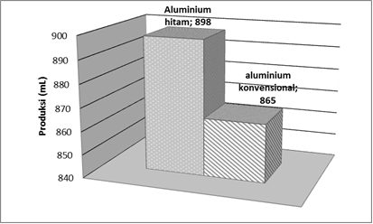

Gambar 8. Hubungan Antara Warna Dasar Bak Dengan Volume Kondesat

**Laju Destilasi**

Laju destilasi merupakan banyaknya volume kondensat per luasan bak evaporasi dalam waktu tertentu. Besarnya laju destilasi dipengaruhi juga oleh waktu operasional alat, yang dalam penelitian ini dilaksanakan selama 8 jam. Laju produksi ekperimen untuk masing-masing variabel dapat dilihat pada Gambar 9.

Pada variabel penggunaan parabola dengan dasar bak berwarna hitam laju produksi maksimum didapatkan pada ketinggian air 1,4 cm yaitu 0,312 L/m2.jam. Laju paling kecil yaitu 0,266 L/m2.jam pada variasi ketinggian air 3,2 cm. Ketinggian air memiliki nilai negatif terhadap laju destilasi. Hasil tersebut menunjukan bahwa semakin tinggi air yang diolah akan semakin kecil laju destilasi. Laju destilasi pada masing-masing variabel dapat dilihat pada Gambar 9.

Kenaikan 1 cm ketinggian air hanya akan mengurangi laju destilasi sebesar 0,0227 L/m2.jam untuk variasi memakai parabola bak hitam. Hasil serupa didapatkan pada variabel lain yaitu penurunan 0,039 L/m2.jam untuk memakai parabola bak silver; 0,0061 L/m2.jam untuk bak hitam; dan 0,0406 L/m2.jam untuk bak silver. Grafik regresi diatas menyatakan

|  |  |
| --- | --- |
|  |  |
| (a) | (b) |
|  |  |
| (c) | (d) |
| Gambar 9. Laju Destilasi (a) Memakai *Parabolic Trough*, Dasar Bak Hitam; (b) Memakai *Parabolic Trough*, Dasar Bak Silver; (c) Dasar Bak Hitam; (d) Dasar Bak Silver | |

untuk kenaikan 1 cm ketinggian air hanya akan mengurangi laju destilasi sebesar 0,0227 L/m2.jam untuk variasi memakai parabola bak hitam.

Hasil serupa didapatkan pada variabel lain yaitu penurunan 0,039 L/m2.jam untuk memakai parabola bak silver; 0,0061 L/m2.jam untuk bak hitam; dan 0,0406 L/m2.jam untuk bak silver

1. **KESIMPULAN**

Reaktor desalinasi tipe *solar still* pelat datar dengan luasan 0,36 m2 dan *parabolic trough* pada luasan apature 2,08 m2 dengan aliran semi kontinu menghasilkan 2,494 L/m2 dalam satu hari. Penambahan reflektor panas *parabolic trough* dengan bahan cermin pada sistem desalinasi, mampu meningkatkan produktivitas air kondensat hingga 66%.*Solar Still* yang diuji diketahui efektif untuk memisahkan partikel terlarut dan garam-garaman dari air baku.

Kemampuan untuk mengurangi konsentrasi TDS mencapai 99,9%. Kadar TDS dan DHL pada air output telah memenuhi bakumutu air minum PERMENKES 492 Tahun 2010. Pengaruh ketinggian air terhadap produktivitas kondensat telah dianalisa. Ketinggian air 1,4 cm mampu menghasilkan kondesat lebih banyak dibandingkan ketinggian air 2,4 cm dan 3,2 cm. Namun penambahan hasil kondesat tidak signifikan.

Eksperimen evaporasi dengan pemakaian bak aluminium berwarna hitam menghasilkan volume kondensat yang tidak terlalu signifikan dibandingkan silver.

**DAFTAR PUSTAKA**

Anonim.. 2010., *Persyaratan Kualitas Air* Minum, Jakarta: Keputusan Menteri Kesehatan No.492/MENKES/PER/iv/2010

Arunkumar, T., Vinothkumar, K., Ahsan, A., Jayaprakash, R., Kumar, S. .2012, Experimental Study on a Compound Parabolic Concentrator Tubular Solar Still Tied with Pyramid Solar Still, *dx.doi.org/10.5772/4999*.

Bigoni, R. .2011. Preliminary Study on a Small-Scale Parabolic Trough Concentrator to Pasteurize Drinking Water in Developing Countries. *6th Rural Water Supply Network Forum* *Uganda*.

Bouchekima, B. (2003). A Solar Desalination Plant for Domestic Water Needs in Arid Areas of South Algeria. *Desalination*. 153, 65–69.

Davis, S. N. dan Wiest, R.J.M. (1996). *Hydrogeology.* New York: Jhon Willey & Sons, Inc.

Duffle, J.A., Beckman,W.A., 1991, *Solar Engineering of Thermal Processes*. New York: John Wiley and Sons.

Effendi, H., 2003. *Telaah Kualitas Air*, Yogyakarta: Kanisius.

Effendi, M. S., Arifin, M. K.., Hasbi, M., 2012, ”Pengaruh Penggunaan Preheater pada Basin Type Solar Still dengan Tipe Kaca Penutup Miring Terhadap Efisiensi”, *Spektrum Industri,*.10(2),108-199.

Gnanadason, M. K., Kumar, P. S., Wilson, V. H., Hariharan, G., Vinayagamoorthi, M. K. .2013. “Design and Performance Analysis of an Innovative Single Basin Solar NanoStill”. *Smart Grid and Renewable Energy.* 4, 88-98.

Kalogirou, S. (2004). Seawater Desalination Using Renewable Energy Sources. *Progress in Energy and Combustion Science.* 31, 242–281.

Kandasamy, S., Vellingiri, M., Sengottain, S., Balasundaram. J., 2013. Performance Correlation For Single-Basin Double-Slope Solar Still. *International Journal of Energy and Environmental Engineering.* 4(4), 1-4.

Permadi, H dan Assomadi, A. F., 2008. Pengaruh Panjang Pipa Aluminium Kondensator dan Ketebalan Air Pada Perencanaan Distilator Tepat Guna. *Jurnal Purifikasi.* 9(2), 187-196.

Purnama, Ig. S. dan Sulaswono, B. 2006. Pemanfaatan Teknik Geolistrik Untuk mendeteksi Persebaran Air Tanah Asin Pada Akuifer Bebas di Kota Surabaya. *MGI. 20(1), 52-66.*

Purwoko., 2009, “Pengukuran Kemampuan Penyerap Panas Matahari Kapasitas 100 Liter Air Dengan Reflektor Kanal”, *Jurnal Teknologi,* 8 (1), 36 – 41.

Purwoto, S., 2006. *Desalinasi Air Payau Secara Penguapan Dalam Rumah Kaca*, Tesis. Teknik Lingkungan FTSP-ITS.

Ratismith, W. dan Inthongkhum, A., 2012. A Novel Non-Tracking Solar Collector for High Temperature Application. *Proceeding of ECOS The 25th International Conference on Efficiency, Cost, Optimization, Simulation and Enviromental Impact of Energy System, Perugia, Italy.*

Sampathkumar, K., Arjunan, T.V., Pitchandi, P., Senthilkumar, P., 2010. Active Solar Distillation—A Detailed Review. *Renewable and Sustainable Energy Reviews.* 14, 1503–1526.

Santosa, I., 2006. *Analisis Kinerja Mikrofiltrasi dan Saringan Pasir Lambant Sebagai Pengolah Pendahuluan Proses Desalinasi Air Payau Pada Metoda Reverse Osmosis*, Tesis. Teknik Lingkungan FTSP-ITS.

Sengottain, S., Balasundaram, J., Joseph, C. (2012). *Thermal Asymmtry Model of Single Slope Single Basin Solar With Sponge Liner*. Thesis. Departement of Physics, Karpagam University, India.

Tarawneh, M. (2007). Effect of Water Depth on the Performance Evaluation of Solar Still. *Jordan Journal of Mechanical and Industrial Engineering*. 1(1), 23–29.

U. S. Bureau of Reclamation., 2003, *Desalting Handbook for Planning 3rd Edition*. Washington D.C: USBR.